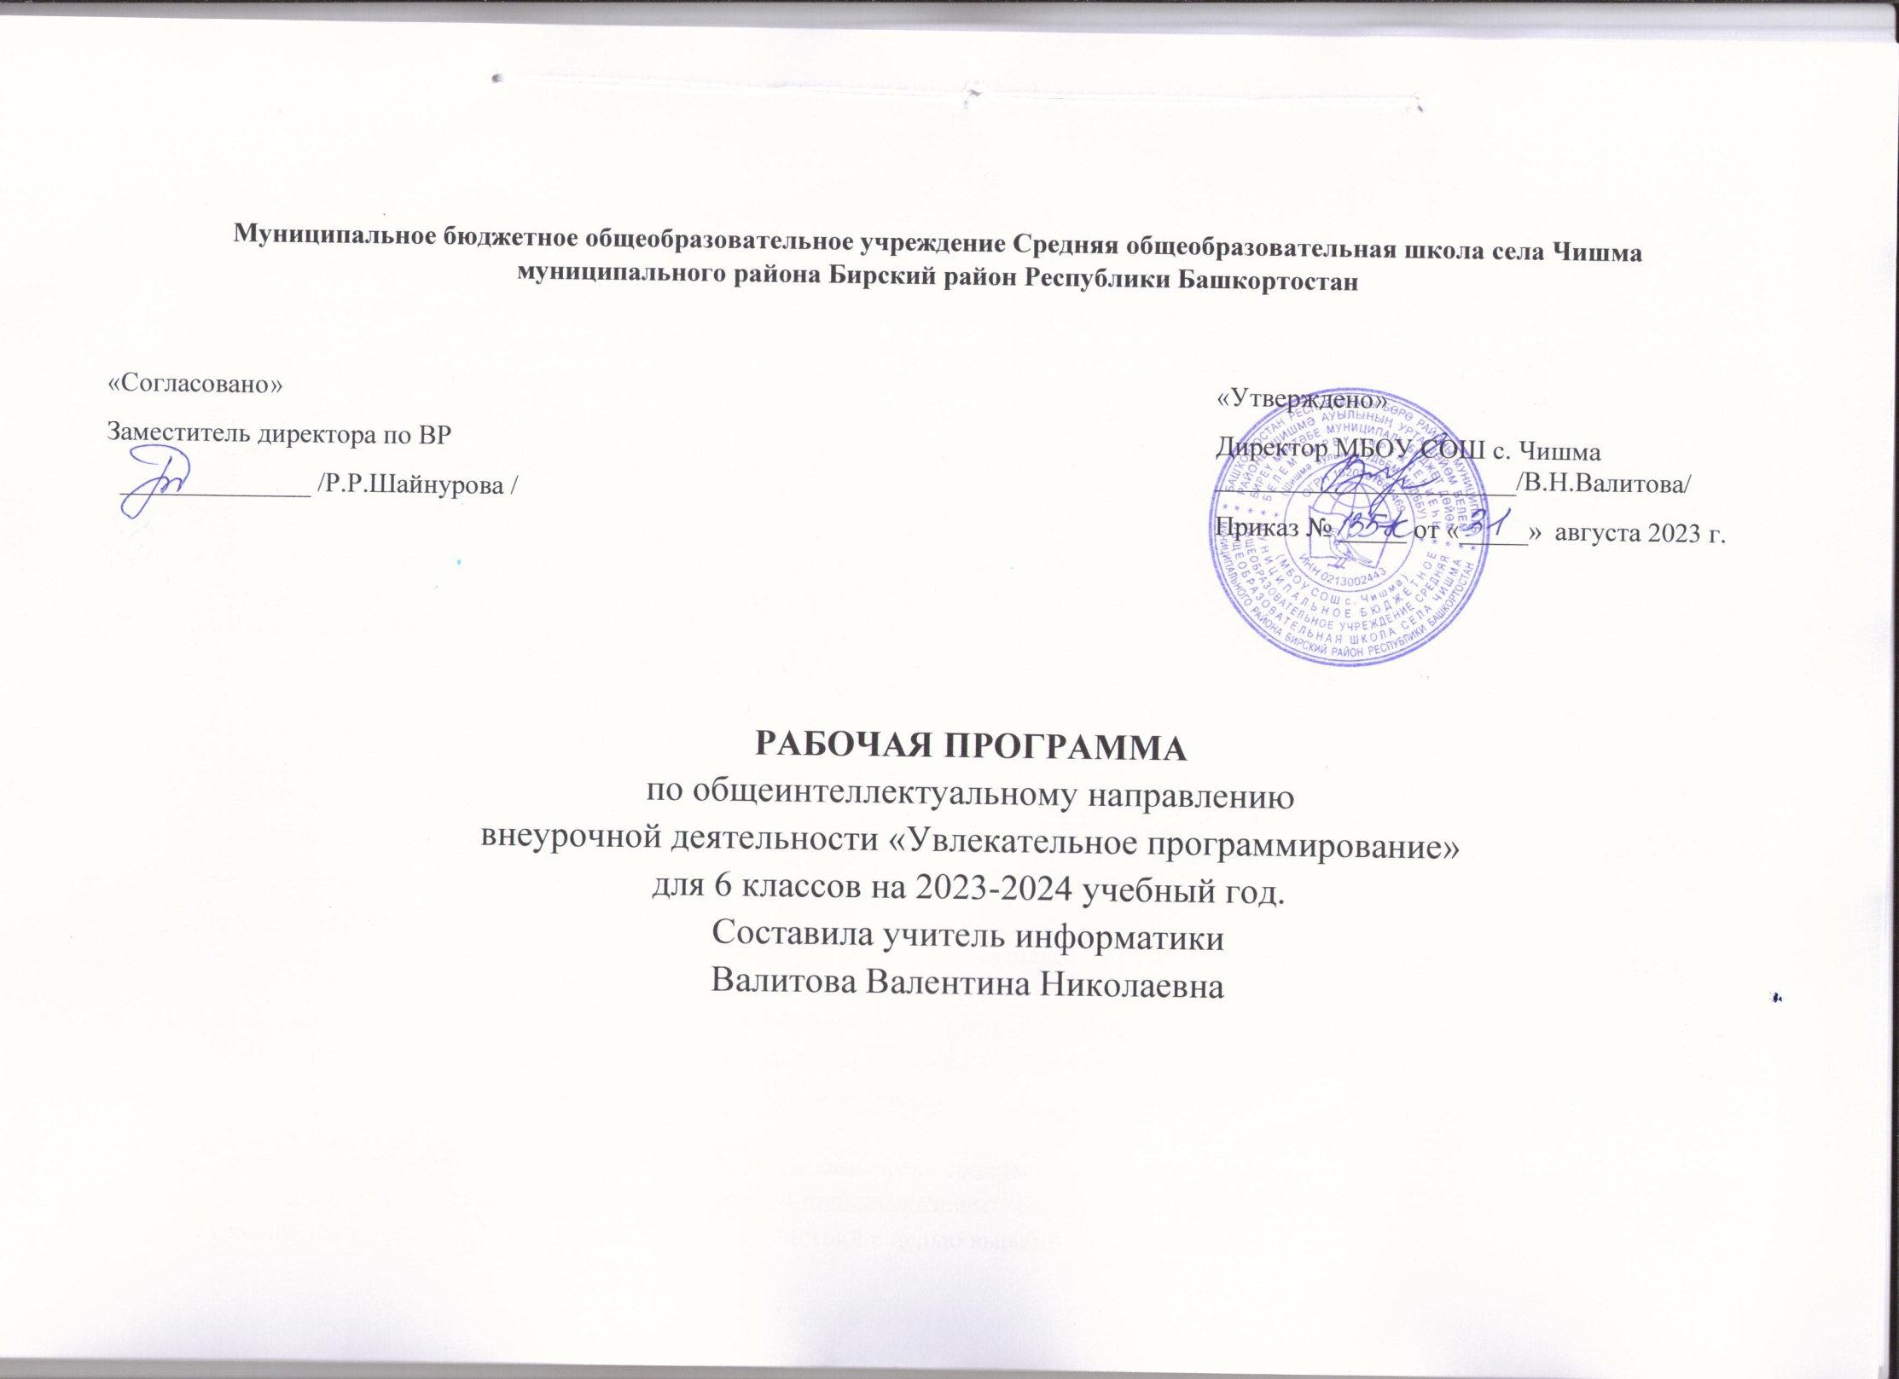
Пояснительная записка
Программа «Увлекательное программирование » составлена на основе курса Д.П. Кириенко «Основы языка программирования Python», М.:, Бином, 2014 г., Примерной программы внеурочной деятельности начального и основного образования. Данная программа курса по предмету «Увлекательное программирование Python» основана на учебно-методическом комплекте (далее УМК), обеспечивающем обучение курсу информатики в соответствии с Федеральным государственным образовательным стандартом среднего (полного) общего образования (далее — ФГОС)
Программа предназначена для изучения программирования в 7 классах средней школы на базовом уровне.
Цель: формирование интереса обучающихся к изучению профессии, связанной с «Увлекательное программирование Python» через освоение языка Python.
Задачи:
- сформировать у обучающихся алгоритмическую культуру;
обучить структурному программированию как методу, предусматривающему создание понятных, локально простых и удобочитаемых
программ, характерными особенностями которых является: модульность, использование унифицированных структур следования, выбора и
повторения, отказ от неструктурированных передач управления, ограниченное использование глобальных переменных;
- выработать навыки алгоритмизации учащимися в ее структурном варианте; освоение всевозможных методов решения задач;
- развивать алгоритмическое мышление учащихся;
- формировать навыки грамотной разработки программ.

Программа ориентирована, прежде всего, на получение фундаментальных знаний, умений и навыков в области программирования.
Данный курс является одним из вариантов развития курса программирования, который изучается в основной школе (7–9 классы).
Источники содержат все необходимые фундаментальные сведения, относящиеся к школьному курсу программирования, и в этом смысле являются цельными и достаточными для подготовки по информатике в основной школе, независимо от уровня подготовки учащихся. Учитель может перераспределять часы, отведённые на изучение отдельных разделов учебного курса, в зависимости от фактического уровня подготовки учащихся.
Одна из важных задач программы – обеспечить возможность подготовки учащихся к сдаче ОГЭ по информатике. В ходе обучения будет рассмотрено максимальное количество типов задач, включаемых в контрольно-измерительные материалы ОГЭ.
Общая характеристика изучаемого предмета
Программа по предмету «Увлекательное программирование» предназначена для изучения всех основных разделов курса программирования на базовом уровне.
В программе существенное внимание уделяется линии «Алгоритмизация и «Основы языка программирования Python»,которая входит в перечень предметных результатов ФГОС. Для изучения программирования используется язык Python 3+, на сайте поддержки учебника размещены все материалы, необходимые для преподавания на данном языке.
Важной составляющей программы является комплект Федеральных цифровых информационно-образовательных ресурсов (ФЦИОР).
Комплект включает в себя: демонстрационные материалы по теоретическому содержанию, раздаточные материалы для практических работ, контрольные материалы (тесты); исполнителей алгоритмов, модели, тренажёры и пр.
Место изучаемого предмета в учебном плане
Для освоения программы базового уровня отводится по 1 часу в неделю (всего 35 часов).
Личностные, метапредметные и предметные результаты освоения предмета
Личностными результатами, формируемыми при изучении предмета информатика, являются:
• формирование ответственного отношения к учению, готовности и способности обучающихся к саморазвитию и самообразованию на основе мотивации к обучению и познанию, осознанному выбору и построению дальнейшей индивидуальной траектории образования на базе ориентировки в мире профессий и профессиональных предпочтений, с учётом устойчивых познавательных интересов;
• формирование целостного мировоззрения, соответствующего современному уровню развития науки и общественной практики, учитывающего социальное, культурное, языковое, духовное многообразие современного мира;
• формирование коммуникативной компетентности в общении и сотрудничестве со сверстниками, детьми старшего и младшего возраста, взрослыми в процессе образовательной, общественно полезной, учебно-исследовательской, творческой и других видов деятельности.
Метапредметные результаты :
Регулятивные УУД:
- Определять и формулировать цель деятельности с помощью учителя.
- Проговаривать последовательность действий.
- Учиться высказывать своё предположение (версию).
- Учиться работать по предложенному учителем плану.
- Учиться отличать верно выполненное задание от неверного.
- Учиться совместно с учителем и другими учениками давать эмоциональную оценку деятельности товарищей.
- Контроль в форме сличения способа действия и его результата с заданным эталоном;
Познавательные УУД:
- Ориентироваться в своей системе знаний: отличать новое от уже известного с помощью учителя.
- Перерабатывать полученную информацию: делать выводы в результате совместной работы всей группы.
- Перерабатывать полученную информацию: сравнивать и группировать такие математические объекты, как плоские геометрические фигуры.
Коммуникативные УУД:
- Донести свою позицию до других: оформлять свою мысль в устной и письменной речи (на уровне одного предложения или небольшого текста).
- Слушать и понимать речь других.
- Совместно договариваться о правилах общения и поведения в школе и следовать им.
- Учиться выполнять различные роли в группе (лидера, исполнителя, критика).
Предметные результаты
- сформированность представлений о роли информации и связанных с ней процессов в окружающем мире;
- владение системой базовых знаний, отражающих вклад информатики в формирование современной научной картины мира;
- сформированность представлений о важнейших видах дискретных объектов и об их простейших свойствах, алгоритмах анализа этих объектов,о кодировании и декодировании данных и причинах искажения данных при передаче;
- систематизация знаний, относящихся к математическим объектам информатики; умение строить математические объекты информатики, в том числе логические формулы;
- сформированность базовых навыков и умений по соблюдению требований техники безопасности, гигиены и ресурсосбережения при работе со средствами информатизации;
- сформированность представлений об устройстве современных компьютеров, о тенденциях развития компьютерных технологий; о понятии «операционная система» и основных функциях операционных систем; об общих принципах разработки и функционирования интернетприложений;
- сформированность представлений о компьютерных сетях и их роли в современном мире; знаний базовых принципов организации и функционирования компьютерных сетей, норм информационной этики и права, принципов обеспечения информационной безопасности,способов и средств обеспечения надёжного функционирования средств ИКТ;
- понимания основ правовых аспектов использования компьютерных программ и работы в Интернете;
- владение опытом построения и использования компьютерно-математических моделей, проведения экспериментов и статистической обработки данных с помощью компьютера, интерпретации результатов, получаемых в ходе моделирования реальных процессов; умение оценивать числовые параметры моделируемых объектов и процессов; сформированность представлений о необходимости анализа соответствия модели и моделируемого объекта (процесса);
- сформированность представлений о способах хранения и простейшей обработке данных; умение пользоваться базами данных и справочными системами; владение основными сведениями о базах данных, их структуре, средствах создания и работы с ними;
- владение навыками алгоритмического мышления и понимание необходимости формального описания алгоритмов;
- овладение понятием сложности алгоритма, знание основных алгоритмов обработки числовой и текстовой информации, алгоритмов поиска и сортировки;
- владение стандартными приёмами написания на алгоритмическом языке программы для решения стандартной задачи с использованием основных конструкций программирования и отладки таких программ; использование готовых прикладных компьютерных программ по выбранной специализации;
- владение универсальным языком программирования высокого уровня (по выбору), представлениями о базовых типах данных и структурах данных; умением использовать основные управляющие конструкции;
- владение умением понимать программы, написанные на выбранном для изучения универсальном алгоритмическом языке высокого уровня; знанием основных конструкций программирования; умением анализировать алгоритмы с использованием таблиц;
- владение навыками и опытом разработки программ в выбранной среде программирования, включая тестирование и отладку программ; владение элементарными навыками формализации прикладной задачи и документирования программ.

Содержание учебного предмета
Алгоритмизация и «Основы языка программирования Python» Алгоритмы. Этапы решения задач на компьютере. Анализ алгоритмов. Оптимальные линейные программы. Анализ алгоритмов с ветвлениями и циклами. Операции с переменными.
Арифметические выражения и операции Введение в язык Python. Простейшая программа. Переменные. Типы данных. Вычисления. Деление нацело и остаток. Вещественные значения. Стандартные функции. Случайные числа.
Условия и циклы. Ветвления. Условный оператор. Сложные условия. Циклические алгоритмы FOR. Цикл с условием WHILE. Циклы с постусловием. Циклы по переменной. Вложенные циклы. Использование логики True, False, флагов.
Функции.Понятие функции. Функции с параметрами. Символьные переменные и строки. Операции со строками. Поиск. Преобразование «строка-число». Алгоритм Евклида.
Массивы .Понятие массива. Одномерные массивы. Обработка массива.
Тематическое планирование
Базовый курс, по 1 часу в неделю
№ | Тема | Всего часов
Алгоритмизация и «Основы языка программирования Python: легко и просто»
1 | Техника безопасности. Организация рабочего места | 1
2 | Алгоритмизация | 4
3 | Арифметические выражения и операции | 4
4 | Условия и циклы | 9
5 | Функции | 5
6 | Массивы | 9
7 | Обработка потока данных
 | итого | 32
 | резерв | 3
 | всего | 35
Календарно тематическое планирование 7 класс
«Увлекательное программирование »
№ п/п | Дата проведения |  | Тема урока | Содержание | Примечание | Корректировка
№ п/п | план | факт
1 | 05.09 |  | Техника безопасности. Организация рабочего места.
2 | 12.09 |  | История программирования. Блок-схемы алгоритмов.
3 | 19.09 |  | Введение в язык Python
4. | 26.09 |  | Ввод и вывод информации | ПР N1. Организация ввода-вывода  данных.
5 | 03.10 |  | Линейные алгоритмы | СР. Запись блок-схем алгоритмов в  конструкции языка Python 1
6 | 10.10 |  | Вычислительные задачи | ПР N2. Решение вычислительных задач
7 | 17.10 |  | Математические функции | СР. Решение вычислительных задач
8 | 24.10 |  | Вычислительные задачи на математические функции | СР. Решение вычислительных задач.
9 | 07.11 |  | Случайные и псевдослучайные числа | ПР N3. Решение задач со случайными величинами.
10 | 14.11 |  | Циклические алгоритмы FOR | ПР N4. Решение задач с циклами.
11 | 21.11 |  | Циклические алгоритмы FOR | СР. Решение задач с циклами.
12 | 28.11 |  | Циклические алгоритмы FOR | СР. Решение задач с циклами.
13 | 05.12 |  | Циклические алгоритмы WHILE | ПР N5. Решение задач с циклами.
14 | 12.12 |  | Циклические алгоритмы WHILE | СР. Решение задач с циклами
15 | 19.12 |  | Циклические алгоритмы WHILE | СР. Решение задач с циклами
16. | 26.12 |  | Использование логики True, False, флагов | ПР N5. Решение задач с условиями
17 | 09.01 |  | Использование логики True, False, флагов | СР. Решение задач с условиями
18 | 16.01 |  | Использование логики True, False, флагов | СР. Решение задач с условиями
19 | 23.01 |  | Функции с параметрами
20 | 30.01 |  | Символьные строки | ПР N6. Решение задач
21 | 06.02 |  | Операции со строками. Поиск. | СР. Решение задач.
22 | 13.02 |  | Преобразования «строка-число» | СР. Решение задач.
23 | 20.02 |  | Алгоритм Евклида. | ПР N7. Решение задач на алгоритм  Евклида
24 | 27.02 |  | Понятие массива | ПР N8. Решение задач на массивы
25 | 05.03 |  | Одномерные массивы | СР. Выбор темы проекта, подбор  материала и задач
26 | 12.03 |  | Работа над проектом | СР. Проектная деятельность
27 | 19.03 |  | Работа над проектом | СР. Проектная деятельность
28 | 02.04 |  | Работа над проектом | СР. Проектная деятельность
29 | 09.04 |  | Работа над проектом | СР. Проектная деятельность
30 | 16.04 |  | Работа над проектом | СР. Проектная деятельность
31 | 23.04 |  | Работа над проектом | СР. Проектная деятельность
32 | 30.04 |  | Работа над проектом | СР. Проектная деятельность
33 | 07.05 |  | Защита проекта «Основы языка Python» | ЗП «Основы языка Python»
34 | 14.05 |  | Защита проекта «Основы языка Python»
35 | 21.05 |  | Защита проекта «Основы языка Python»
Используемые сокращения: СР – самостоятельная работа, ПР – практическая работа, ЗП – защита проекта.

Учебно-методическое и материально-техническое обеспечение образовательного процесса

№ п/п | Наименование объектов и средств материально-технического обеспечения
1 | Технические средства обучения
 | Компьютер, нетбуки
 | Мультимедийный проектор
 | Экран
2 | Электронные образовательные ресурсы
• компьютерный практикум в электронном виде с комплектом электронных учебных средств, размещённый на сайте:
http://kpolyakov.spb.ru/school/probook.htm
• электронный задачник-практикум с возможностью автоматической проверки решений задач по программированию:
http://informatics.mccme.ru/course/view.php?id=666
• материалы для подготовки к итоговой аттестации по информатике в форме ОГЭ, размещённые на сайте материалы, размещенные
на сайте http://kpolyakov.spb.ru/school/оge.htm;
• методическое пособие для учителя;
• комплект Федеральных цифровых информационно-образовательных ресурсов (далее ФЦИОР), помещенный в коллекцию ФЦИОР
(http://www.fcior.edu.ru);
• сетевая методическая служба авторского коллектива для педагогов на сайте издательства http://metodist.lbz.ru/authors/informatika/7/;
(http://informatics.msk.ru/course/view.php?id=156)

